Шығыс Қазақстан облысы, Глубокое ауданы, Глубокое ауылы Шығыс Қазақстан облысы білім бөлімінің Глубокое ауданы бойынша білім бөлімінің «Глубокое ауылының жас техниктер станциясы» Шығыс Қазақстан облысы.
ВКО, Глубоковский район, п.Глубокое КГУ «Станция юных техников поселка Глубокое» отдела образования по Глубоковскому району управления образования ВКО

«Техноэволюция» қайта өңделген материалдардан шығармашылық жұмыстар конкурсы.
Конкурс творческих работ из вторсырья «Техноэволюция».

ВКО, Глубоковский район, п.Глубокое КГУ «Станция юных техников поселка Глубокое» отдела образования по Глубоковскому району управления образования ВКО
Педагог дополнительного образования : Петровская А.М

Конкурс творческих работ из вторсырья «Техноэволюция».
«Техноэволюция» қайта өңделген материалдардан шығармашылық жұмыстар байқауы.

п.Глубокое 2022г.

ФИО педагога: Петровская Алина Маратовна.
Тема : Конкурс творческих работ из вторсырья «Техноэволюция».
Цель: Расширить представления детей о многообразии техники, её доступности и многофункциональности.
Способствовать развитию у детей познавательной активности, любознательности, стремления к самостоятельному познанию и размышлению.
Место проведения: СЮТ п.Глубокое
Дата и время проведения:
Краткая характеристика группы:7-10 лет
Тип занятия:
Методы, используемые на занятии: репродуктивный, словесный (объяснение), метод практической работ.
План занятия
- Вводная часть
- Основная часть
- Собери пазл.
- Загадки
- Занимательная викторина «Сказочная техника».
- Практическая работа
- Подведение итогов .
Ход занятия:
Здравствуйте, ребята! Сегодня мы с вами отправимся в необычное путешествие.
- А на чем можно отправиться в путешествие?
- Как много вы знаете способов путешествия! Но иногда можно путешествовать, не выходя из дома. И в этом нам помогает удивительная техника. Мы узнаем много нового по телевидению, совершая путешествия в разные страны, в мир удивительных вещей, в мир фантастики. Сегодня я хочу предложить вам совершить со мной увлекательное путешествие в мир новых технологий. Вы хотите узнать, что это такое?
1)Собери пазл.
- Но чтобы наше путешествие было интересным и увлекательным нам нужно решить задачи и получить помощников. У вас на столах лежат конверты, откройте их и соберите картинки.
(Дети собирают разрезные картинки с изображением различных телефонов).
Педагог:
- Что изображено на полученных вами картинках?
- Это разные телефоны.
- Чем они отличаются друг от друга?
- Вы все правильно назвали отличия. Но одно из главных их отличий – это радиус действия. Стационарный телефон стоит у нас дома, его перенести нельзя, радиотелефон можно взять с собой на улицу, но далеко от дома связь не будет работать. А вот по мобильному телефону мы можем связаться с любой страной или городом.
Нет у него провода, да и антенки нет,
Но очень он удобен для связи и бесед.
И можно песни громко петь всем вместе в микрофон.
Какой чудесный аппарат - мобильный телефон.
Очень долго люди не могли ответить на вопрос, какой была самая первая техника и когда она появилась. Они считали, что технику придумал и создал в незапамятные времена не человек, а боги. Со временем люди стали сомневаться в том, что технику создали боги. Римский поэт и философ Тит Лукреций утверждал, что изготовлять и применять технику людей научила нужда, а не боги. Человек для удовлетворения своих нужд научился применять орудие труда – своеобразное продолжение рук, во много раз увеличивающее их силу. При этом он действует сознательно, разумно: заранее обдумает способ и средства достижения цели, подбирает материал, намечает последовательность операций. Иначе говоря, человек как бы создает ее в голове, в мыслях, т.е. разрабатывает проект того, что ему нужно.
Таким образом, техника стала главным средством в борьбе за существование и выживание человеческого рода. А теперь техника настолько хорошо развита, что современный человек не представляет свою жизнь без нее.
А что же такое эволюция?
Эволюция – [< лат. evolution развертывание] 1) процесс изменения, развития; 2) фил. одна из форм движения, развития в природе и в обществе – непрерывное, постепенное количественное изменение.
Техноэволюция есть наука об общих законах развития техники и технологии и о принципах создания изделий и их сообществ. Направляющим техноэволюцию элементарным фактором является информационный отбор
Техноэволюция осуществляется под действием закона информационного отбора, аналогичного закону естественного отбора Ч.Дарвина, и ряда закономерностей развития техники.
Вывод. Мы с вами можем сказать что техника эвалюционирует, продвигаясь вперед. Например когда то не было телефонов, потом были стационарные, а сейчас много разных сотовых телефонов.
Давайте с вами отгадаем немного загадок.
2)Загадки
Наведёт стеклянный глаз,
Щёлкнул раз —
И помнит нас. Фотоаппарат
2. Стоит на крыше верхолаз
И ловит новости для нас.Антенна
3. Без языка живёт,
Не ест и не пьёт,
А говорит и поёт.Радио
4. Мойдодыру я родня,
Отверни, открой меня.
И холодною водою
Живо я тебя умою.Водопроводный кран
5. Я напрасно не стучу,
Когда надо, разбужу.Будильник
6. Я горячее храню,
Я холодное храню,
Я и печь, и холодильник
Вам в походе заменю.Термос
7. День и ночь стою на крыше,
Нет ушей, но я всё слышу,
Вдаль гляжу, хотя без глаз,
На экране мой рассказ.Антенна
8. Дождик тёплый и густой,
Этот дождик не простой.
Он без туч, без облаков
Целый день идти готов.Душ
9. Ей набили мясом рот,
И она его жуёт,
Жуёт, жуёт и не глотает —
В тарелку отправляет.Мясорубка
10. Человек-невидимка
В коробке сидит.
Он всё время играет,
Поёт, говорит.Радио
11. Своих глаз нет,
А видит далеко.Бинокль
12. Ходит по небу рука,
задевает облака.
А под нею гам и гром –
вырастает новый дом. Кран.
13. Над рекою поперек
великан однажды лег.
Через реку по спине
он ходить позволил мне. Мост.
14. Не живой я, но шагаю,
землю рыть я помогаю.
Вместо тысячи лопат
я один работать рад. Экскаватор
15. Длинной шеею верчу,
груз тяжелый подхвачу.
Где прикажут - положу.
Человеку я служу. Подъемный кран.
3)Занимательная викторина «Сказочная техника».
1.На каком виде транспорта ехали Чебурашка, Шапокляк и Крокодил Гена в мультфильме «Чебурашка и крокодил Гена»?
Гоночный автомобиль
Дирижабль
Голубой вагон
2.На какой машине, ехал волк, теряя колеса, в мультфильме «Ну погоди!»?
Запорожец
Спорткар
Трактор
3.Основной вид транспорта Старика Хоттабыча? (сказка «Старик Хоттабыч»)
Ковер-самолет
Вертолет
Дирижабль
4.Вид транспорта, который помог Дюймовочке сбежать от крота? (сказка «Дюймовочка»)
Самолет
Ласточка
Летающая подушка
5.На чем ездила команда Бременских музыкантов? (мультфильм «Приключения бременских музыкантов»)
На осле
На лодке
На карете
6.На чем поехала из леса Падчерица? (мультфильм «Двенадцать месяцев»)
На собаках
На тройке
На свиньях
7.На чем перелетел муравей на другой берег в мультфильме «Муравьишка- хвастунишка»
На самолете
На листочке
На вертолете
8.На чем ехали медведи в мультфильме «Тараканище»?
На байке
На велосипеде
На метле
9.На чем путешествовали зайчики в мультфильме «Бармалей»?
На поезде
На трамвайчике
На жабе
10.На чем летают бабки Ежки в мультфильме «Летучий корабль»?
На кораблях
На ракетах
В ступах
11.Какое транспортное средство использовали для путешествий в мультфильме «Приключения капитана Врунгеля»?
Автобус
Дилижанс
Корабль
12.Какой вид транспорта использовал Бонифаций, чтобы добраться до Африки? (мультфильм «Приключения Бонифация»)
Катерок
Лайнер
Пароход
13.На чем катался львенок? (мультфильм «Как львенок и черепаха пели песню»)
На ките
На черепахе
На морской корове
14.Какой вид транспорта использовался в Ромашково? (мультфильм «Паровозик из Ромашково»)
Паровозик
Метро
Трамвай
-Какие вы сегодня молодцы!
Молодцы! А теперь я предлагаю вам приступить к практической части!
3. Практическая работа
Для работы нам понадобится:
- Пластиковая бутылка,
- скотч бумажный,
- (пинопласт),клей,
- карандаш,
- линейка,
- краски,
- крышки.
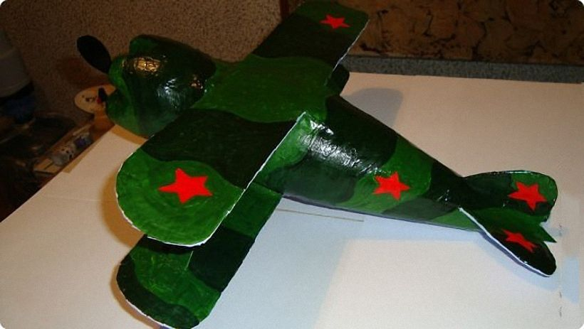

- Заготовленные шаблоны перевести на пинопласт
- Все детали необходимо покрасить краской
- Склеить все детали
4 .Давайте с вами проверим на сколько мы с вами справились на занятии.
На стене весит дерево успеха. На столах у вас лежат карточки смайлики с разными эмоциями,вам необходимо их приклеить к нужному пункту.
